Dirección de Impuestos y Aduanas Nacionales

RESOLUCIÓN NÚMERO 006147 DE 2011
(junio 1°)

por la cual se adiciona la Resolución 0005 de enero 14 de 2003.

El Director General de Impuestos y Aduanas Nacionales, en ejercicio de las facultades legales conferidas en el numeral 12 del artículo 6° del Decreto 4048 de 2008, el Decreto 2685 de 1999, sus modificaciones y adiciones,

RESUELVE:

Artículo 1°. Adicionar el artículo 1° de la Resolución 0005 de 2003 con la siguiente observación:

Observación L3

Tarifa

GRAVAMEN ARANCELARIO IMPUESTO SOBRE LAS VENTAS

L3: 50% del general General

Artículo 2°. Crear en el artículo 1º de la Resolución 0005 de 2003, el siguiente código de modalidad de la tabla correspondiente a Importación con Franquicia:

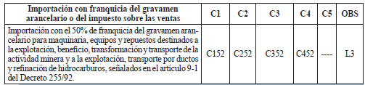

Los códigos de modalidades C152, C252, C352 y C452, se aplicarán hasta el 16 de agosto del año 2015.

Artículo 3°. La presente resolución rige a partir de la fecha de su publicación.

Publíquese y cúmplase.

Dada en Bogotá, D. C., a 1° de junio de 2011.

El Director de Gestión de Ingresos encargado de las Funciones del Despacho del Director General,

Camilo Andrés Rodríguez Vargas.

Nota: Este documento fue tomado directamente de la versión PDF del Diario Oficial 48.094 del miércoles 8 de junio del 2011 de la Imprenta Nacional (www.imprenta.gov.co)

